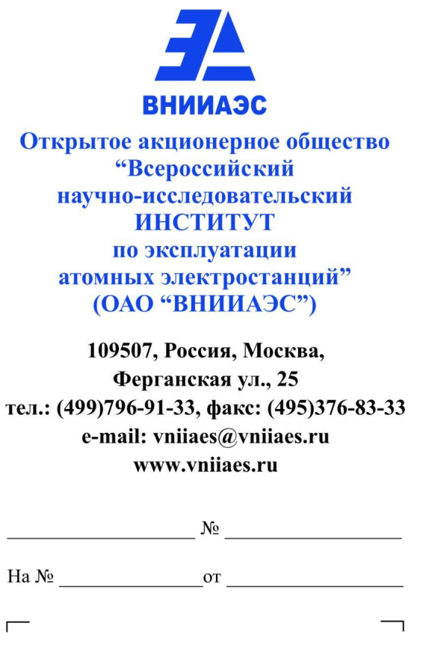 | УТВЕРЖДАЮ  Организатор размещения заказа ОАО «ВНИИАЭС»  Заместитель Генерального директора по финансам
 |  | Филиппов П.Л.
 | «05» декабря 2011 г.

ИЗВЕЩЕНИЕ № 162/12/11-ОЗП
о проведении открытого запроса предложений в электронной форме
на право заключения договора на тему
«Модернизация внутренних сетей электроснабжения в части замены силовых кабелей и распределительных щитов»

1. Форма процедуры закупки.
Открытый запрос предложений в электронном виде (далее – запрос предложений).
Процедура закупки проводится в соответствии с требованиями Единого отраслевого стандарта закупок, утвержденного приказом генерального директора Госкорпорации «Росатом» от 29.07.2009 г., в редакции, на дату размещения настоящего извещения на официальном сайте Госкорпорации «Росатом» о размещении заказов http://zakupki.rosatom.ru.

2. Заказчик/Организатор размещения заказа.
Открытое акционерное общество «Всероссийский научно-исследовательский институт по эксплуатации атомных электростанций» (ОАО «ВНИИАЭС»).
Место нахождения Заказчика/Организатора: 109507, Россия, г. Москва, ул. Ферганская, д. 25.
Почтовый адрес Заказчика: 109507, Россия, г. Москва, ул. Ферганская, д. 25.
Адрес электронной почты Заказчика/ Организатора размещения заказа: maranchak@vniiaes.ru.
Контактное лицо Заказчика/ Организатора размещения заказа: Маранчак Анастасия Сергеевна.
Телефон: (499) 796-95-87, (499) 796-92-80, факс (495) 376-08-92.

3. Предмет договора.
Модернизация внутренних сетей электроснабжения в части замены силовых кабелей и распределительных щитов.
Объем выполняемых работ, оказываемых услуг, поставляемого товара указан в разделе 5 «Техническое задание» документации запроса предложений.

4. Место и сроки выполнения работ, оказания услуг, поставки товара.
4.1. Место выполнения работ: 109507 г. Москва, ул. Ферганская, д. 25, корп. 2.
4.2. Срок поставки: в течение 3 месяцев с момента заключения договора.

5. Начальная (максимальная) цена договора.
5.1. Начальная (максимальная) цена договора: 5 042 798 (пять миллионов сорок две тысячи семьсот девяносто восемь) рублей 00 копеек, включая НДС.
5.2. Форма, сроки и порядок оплаты работ, услуг: предусмотрен аванс в размере 20% от цены договора. Аванс выплачивается Заказчиком Исполнителю в течение 7 рабочих дней с момента заключения договора.
Оплата по договору осуществляется поэтапно согласно календарному плану выполнения работ. Основанием для проведения расчётов между Сторонами за выполненные работы являются подписанный ими акт сдачи-приемки выполненных работ (акт сдачи-приемки работ по соответствующему этапу, составленный по форме № КС-2), справка о стоимости выполненных работ (составленная по форме № КС-3), а также счёт на оплату по подписанному акту сдачи-приемки выполненных работ и счет-фактура.
Выставляемый счет является основанием для проведения расчетов между Сторонами по авансовым платежам.
Платежи за отдельные этапы работ будут осуществляться за вычетом пропорциональной стоимости этапа части авансового платежа, указанного в настоящем пункте договора.
Оплата за выполненные работы (за соответствующий этап работ) производится перечислением денежных средств на расчётный счёт Исполнителя в течение 7 (семи) рабочих дней с даты подписания Заказчиком акта сдачи-приемки выполненных работ (этапа работ) при условии получения документов, являющихся основанием для проведения расчетов. Датой оплаты считается день списания денежных средств с расчётного счёта Заказчика.
5.3. Порядок формирования цены договора: цена должна включать в себя все расходы, связанные с выполнением работ, оказанием услуг, поставкой товара, в том числе, страхование, уплату таможенных пошлин, налогов, сборов и других обязательных платежей, необходимых для выполнения обязательств по договору.
5.4. Сведения о валюте, используемой для формирования цены договора и расчетов с поставщиками (исполнителями, подрядчиками), порядок применения официального курса иностранной валюты к рублю Российской Федерации, установленного Центральным банком Российской Федерации, используемого при оплате заключенного договора: валюта – Российский рубль. Официальный курс не применяется.
5.5. Условия платежей по договору, в том числе порядок и условия открытия аккредитива, если используется аккредитивная форма оплаты: условия платежей по договору указаны в п. 5.2.

6. Обеспечение заявки на участие в запросе предложений.
252 139,90 (двести пятьдесят две тысячи сто тридцать девять) рублей 90 копеек. НДС не облагается.

7. Обеспечение исполнения договора.
Не предусмотрено.

8. Требование о предоставлении обеспечения возврата аванса.
Согласно п. 21 раздела 4 «Информационная Карта» документации запроса предложений.

9. Срок, место и порядок предоставления документации о проведении запроса предложений.
Документация размещается, в свободном доступе, Заказчиком/Организатором размещения заказа в электронном виде на официальном сайте Госкорпорации «Росатом» о размещении заказов http://zakupki.rosatom.ru и на электронной торговой площадке ООО «Аукционный Конкурсный Дом» www.a-k-d.ru (в соответствии с регламентом электронной торговой площадки) с «05» декабря 2011г.

10. Срок и место подачи заявок на участие в запросе предложений.
Заявки на участие в запросе предложений подаются с «05» декабря 2011г.
Место подачи предложений: электронная торговая площадка ООО «Аукционный Конкурсный Дом» www.a-k-d.ru, в соответствии с регламентом электронной торговой площадки.

11. Срок окончания подачи заявок на участие в запросе предложений.
«19» декабря 2011г, 08-00 (время московское).

12. Место и дата вскрытия конвертов с предложениями.
Вскрытие электронных конвертов с заявками на участие в запросе предложений производится на электронной площадке ООО «Аукционный Конкурсный Дом» www.a-k-d.ru в автоматическом режиме после окончания приема предложений. Оглашение информации по поданным заявкам пройдет на собрании комиссии «20» декабря 2011г 11-00 (время московское).

13. Дата и место начала рассмотрения предложений на участие в запросе предложений.
«27» декабря 2011 г. Россия, г. Москва, ул. Ферганская, д. 25.

14. Дата и место подведения итогов запроса предложений.
«27» декабря 2011 г. Россия, г. Москва, ул. Ферганская, д. 25.

15. Сведения о предоставлении преференций.
Не предоставляются.

16. Переторжка.
Предусмотрена согласно ст.3.17 документации запроса предложений.

17. Привлечение соисполнителей.
Привлечение соисполнителей допускается согласно пункту 3.2 Документации.

